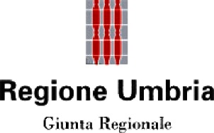

Allegato 4

Modello della

“Comunicazione di partecipazione”

COMUNICAZIONE DI PARTECIPAZIONE
(da redigere su carta intestata del soggetto beneficiario)

Alla Regione Umbria
Direzione Agricoltura, Ambiente, Energia, Cultura, Beni Culturali e Spettacolo
Servizio Energia, Qualità dell’Ambiente, Rifiuti e Attività Estrattive
P.zzo Broletto
Via M. Angeloni, 61
06124 Perugia

direzioneambiente.regione@postacert.umbria.it

Oggetto: “POR FESR 2014-2020 Asse IV: partecipazione al Bando efficientamento edifici di proprietà pubblica”.

La presente per comunicare la partecipazione al “BANDO PUBBLICO PER LA CONCESSIONE DI CONTRIBUTI PER LA REALIZZAZIONE DI INTERVENTI DI EFFICIENTAMENTO ENERGETICO DEGLI EDIFICI DI PROPRIETÀ PUBBLICA E DESTINATI AD USO PUBBLICO”.

A tal fine:
  - si dichiara di aver trasmesso la scheda di partecipazione al Bando tramite procedura telematica sul sistema informatizzato TraMA in data ______________ alle ore ______________ e registrata al numero _________________________;
  - si allega alla presente la “Scheda di sintesi degli elementi tecnici ed economici dell’intervento” in formato .xls.

Il Responsabile Unico del Procedimento
________________________

Riportare il numero visualizzato sul piè di pagina (in basso a sinistra) della propria scheda di partecipazione al Bando.

